令和2年9月17日 大阪府環境審議会水産部会 ヒアリング資料
資料１－１

大阪府漁業協同組合連合会
指導課 岡本英明

〇漁業者によるごみ回収の取組概要
（特非）大阪府海域美化安全協会より受託し、「漁業混在ゴミ回収事業」を実施。
・実施体制：年間31,720枚のゴミ袋を準備し、回収量に応じて府下24漁協にゴミ袋を配布する。漁業者は海上の漁業操業時に引き上げられた海洋ゴミを指定のゴミ袋に詰め、漁協に設けた保管場所に集めた後、協会に産業廃棄物の処分を依頼します。
・対象海域：大阪湾内
・ゴミ回収方法：PP袋(90×60cm)による
・回収量：30,019枚分（令和元年度）
・写真
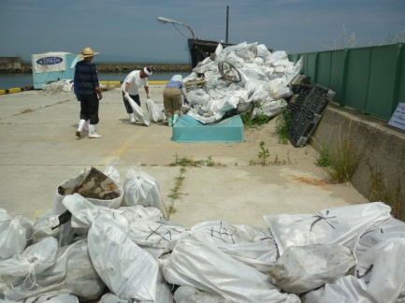 | 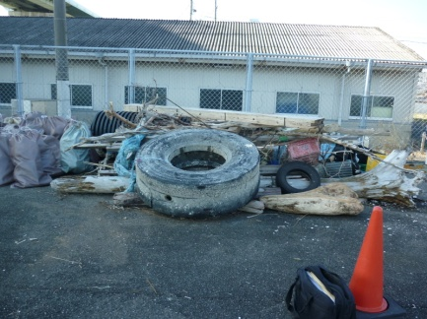 | 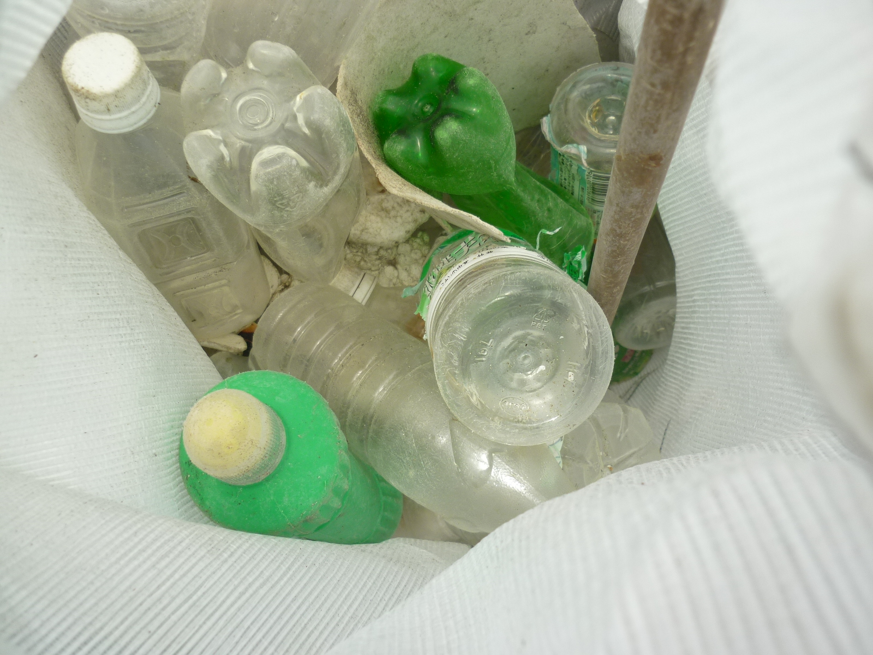
漁業者による回収状況 | 回収されたタイヤ | 回収されたペットボトル

〇大阪湾のゴミの特徴
別添の（特非）大阪府海域美化安全協「浮遊ゴミ調査」により、天然由来の木くず、草類を除くと、レジ袋等の容器包装類、ペットボトルが多い。降雨による出水後に浮遊ゴミが多い傾向がある。人工護岸が入組む北部海域で浮遊ゴミが滞留する。南部海域では海岸に打ち上げられる。

〇プラスチックゴミ等海洋ゴミの漁業に与える影響、意見等
網を使用するすべての漁業種類でゴミが混入する被害がある。ゴミの終着点である海洋でのごみ回収努力はしているが、発生源での抑制が重要。その観点から「レジ袋有料化」は効果的なので、他のプラスチックゴミに対しても有料化に取り組んでほしい。また昨今マイクロプラスチックに注目されているので、漁業への影響が心配される。その他、タイヤは処分費が高いための処分に困っている。

